МИНИСТЕРСТВО НАУКИ И ВЫСШЕГО ОБРАЗОВАНИЯ РОССИЙСКОЙ ФЕДЕРАЦИИ
Федеральное государственное бюджетное образовательное учреждение высшего образования «ЗАПОЛЯРНЫЙ ГОСУДАРСТВЕННЫЙ УНИВЕРСИТЕТ им. Н.М. Федоровского»
Факультет электроэнергетики, экономики и управления
Кафедра информационных систем и технологий

Отчет
Задание № 1
по дисциплине
Информационные технологии

Выполнил:
Студент группы ИС-23
Долгополов Максим

Норильск, 2025
- Методология Kanban
Kanban – метод работы через визуализацию работы проекта. Ограничение задач происходит через WIP-лимиты. Весь процесс завязан на свободных “слотах” колонок доски. Обычно есть 3-4 колонки: сделать (задачи), в работе, тестирование, сделано.
Ключевые принципы и практики Kanban:
- Визуализация потока работы (Kanban-доска): работа представляется в виде карточек, которые перемещаются по колонкам доски. Обычно присутствуют колонки: "Бэклог" (или "Сделать") , "В разработке", "Тестирование" (в зависимости от типа задачи), "Сделано".
- Ограничение работы в процессе (Work In Progress, WIP): Это самый важный принцип Kanban. Обычно для колонок "В разработке" и "Тестирование" устанавливается жесткий лимит на количество одновременно выполняемых задач, причем во второй колонке на две задачи меньше.
- Управление потоком: Команда анализирует, насколько плавно и быстро задачи перемещаются от начала до конца доски. Цель — сделать поток предсказуемым, равномерным и непрерывным, минимизируя простои и блокировки.
- Явные правила процесса: Правила работы должны быть понятны всем. Например: "Что означает, что задача готова для разработки?", "Какие критерии должны быть выполнены, чтобы задача перешла в колонку 'Готово'?". Это снижает недопонимание и повышает качество работы.
- Использование циклов обратной связи: Регулярные встречи (например, ежедневный стендап для синхронизации и еженедельная оперативная встреча для анализа потока и метрик) помогают оперативно реагировать на проблемы.
- Совершенствование в сотрудничестве: Kanban призывает команду постоянно анализировать свою работу с помощью данных (метрик) и совместно искать пути улучшения процесса.
Ключевые метрики в Kanban:
- Время цикла (Cycle Time): время от момента, когда работа над задачей началась, до момента ее завершения.
- Время выполнения (Lead time) – время от момента появления запроса до момента выполнения.
- Пропускная способность (Throughput): количество задач, завершаемых за единицу времени (например, за неделю). Помогает в прогнозировании.
- WIP (Work In Progress) – максимально возможное количество задач в колонке.

- Проект в методологии Kanban
Для создания проекта необходимо решить несколько задач:
- Выбрать готовое решения для визуализации работы проекта в методологии Kanban;
- Выбрать тему проекта, над которым будет совершаться работа;
- Определиться с kanban-досками, количеством колонок в них и количеством задач, создать их и установить WIP-лимиты;
- Сымитировать ход работы в проекте.

- В ходе поисков решений для визуализации проекта в методологии был выбран сайт Yougile.com. В то время как он практически ничем не отличается от остальных по функционалу, он позволяет бесплатно, без ограничений по времени, создавать Kanban-доски, диаграммы Ганта и календари.
- Название темы проекта – "Приложение для облачного мобильного гейминга".
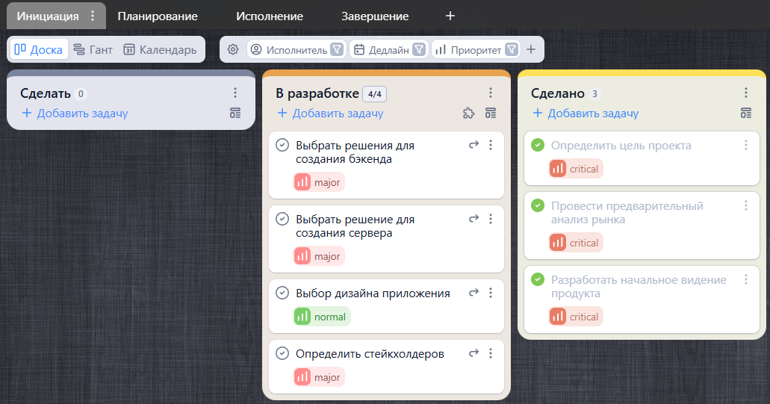
- Были созданы следующие доски, колонки и карточки:
Рисунок 1. Kanban-доска - Инициация.
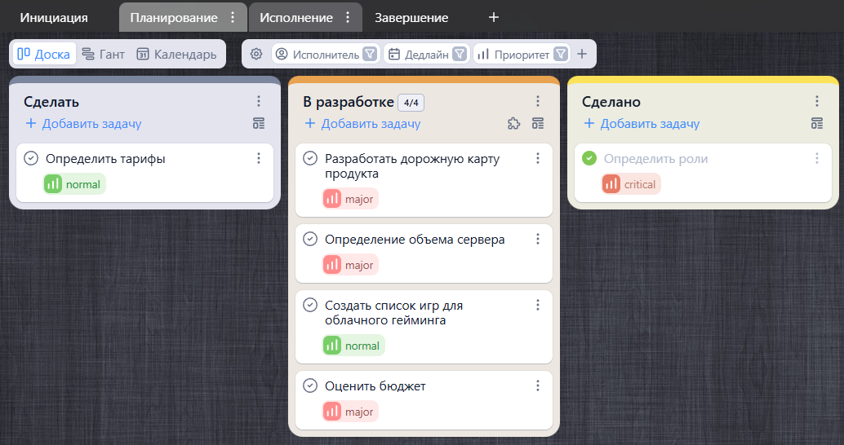
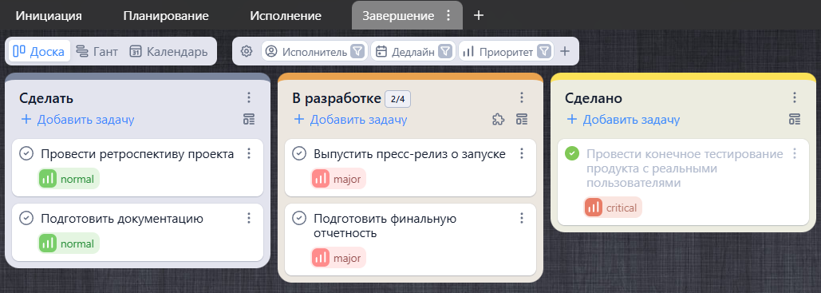
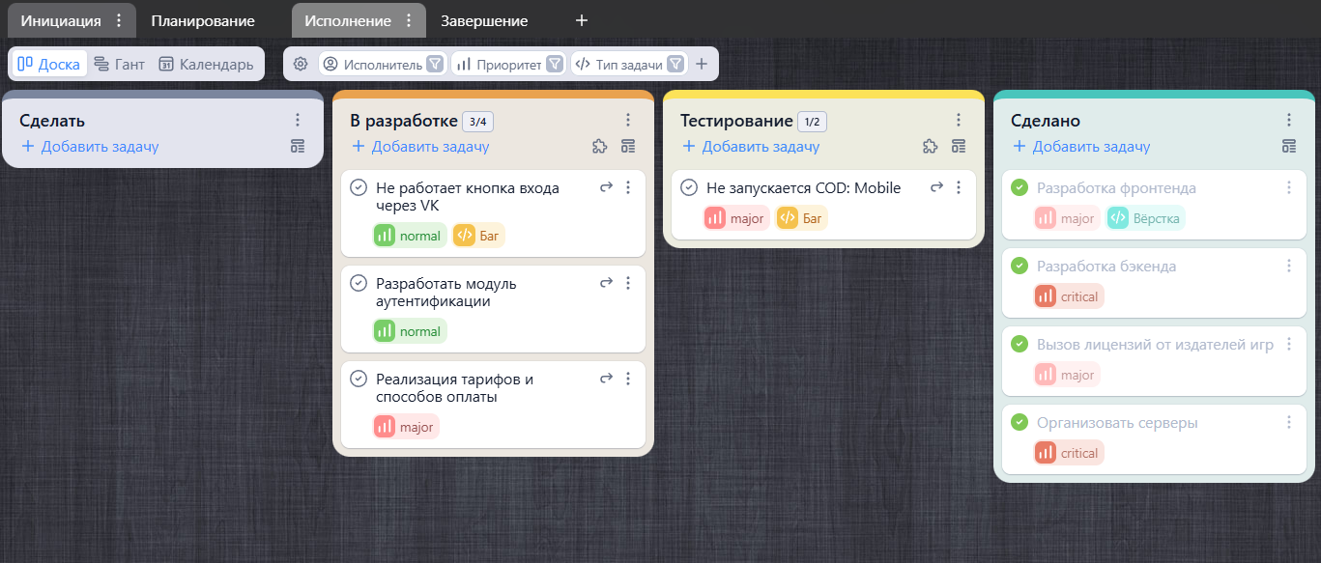
- Симуляция работы команды производится посредством перемещения карточек задач из одной колонки в следующую, при этом, например, перемещение карточки из первой колонки в последнюю невозможно. При перемещении карточки в колонку “Сделано” она автоматически выполняется, при перемещении оттуда – снимается этот статус.
Рисунок 2. Kanban-доска - Планирование.
Рисунок 4. Kanban-доска – Завершение.
Рисунок 3. Kanban-доска – Исполнение.
Критерий | Kanban | Scrum | Waterfall
Подход | Непрерывный поток. | Итеративный, основанный на спринтах. | Последовательный, линейный.
Гибкость | Очень высокая. Задачи можно добавлять и приоритизировать в любой момент. | Средняя. Изменения в рамках спринта запрещены. Новые задачи добавляются в следующий спринт. | Очень низкая. Изменения требований на поздних этапах очень дороги и сложны.
Плани-рование | Постоянное, по мере необходимости. | Цикличное. Планирование в начале каждого спринта. | Единоразовое. В начале проекта, на основе полного ТЗ.
Временные рамки | Отсутствуют. Работа ведется непрерывно. | Фиксированные спринты (обычно 1-4 недели). | Фиксированные фазы.
Роли | Роли не предписаны. Может быть существующая структура команды. | Строго определены: Владелец продукта, scrum-мастер, команда разработки. | Четкие иерархические роли: Менеджер проекта, Бизнес-аналитик, Архитектор, Разработчик, Тестировщик.
Ключевые элементы | Kanban-доска, ограничения WIP, метрики потока. | Бэклог продукта, Бэклог спринта, Инкремент продукта. | Техническое задание (ТЗ), График работ, Документация.
Основная цель | Сократить время цикла, повысить предсказуемость и эффективность потока. | Создать ценность для клиента в конце каждого спринта. | Выполнить проект в срок, в рамках бюджета и согласно ТЗ.
Критерий завершения | Задача достигла колонки "Готово". | Цель спринта достигнута, создан готовый инкремент продукта. | Завершена вся фаза проекта.
- Сравнение методологий
- Преимущества и недостатки каждой методологии
3.1 Kanban
Плюсы | Минусы
Максимальная гибкость и способность быстро реагировать на изменения. | Отсутствие жестких дедлайнов может привести к недостатку фокуса у команды.
Сокращение времени на выполнение задач. | Может быть сложно оценить общие сроки проекта из-за отсутствия долгосрочных обязательств.
Прозрачность процесса для всей команды и заказчика. | Требует высокой дисциплины команды для соблюдения WIP-лимитов и правил.
Снижение рисков благодаря ограничению WIP и раннему выявлению узких мест. | Роли не определены, что в некоторых командах может привести к отсутствию четкой ответственности.
Меньше накладных расходов на планирование и встречи по сравнению со Scrum. | Отсутствие жестких дедлайнов может привести к недостатку фокуса у команды.
Легко начать использовать поверх существующего процесса. | Может быть сложно оценить общие сроки проекта из-за отсутствия долгосрочных обязательств.

3.2 Scrum
Плюсы | Минусы
Предсказуемость: регулярные поставки работающего продукта каждые 1-4 недели. | Требует опытного Scrum-мастера для правильного функционирования.
Высокая мотивация команды благодаря четким целям на спринт и автономии. | Жесткие рамки спринта могут мешать, когда срочно требуется внести критическое изменение.
Регулярная обратная связь от заказчика (Владельца Продукта) и адаптация планов. | Риск превратиться в "мини-водопад" внутри спринта, если команда не умеет работать итеративно.
Раннее выявление проблем благодаря ежедневным стендапам и ретроспективам. | Более высокие накладные расходы на встречи (планирование, ретроспектива, обзор спринта).
Четкая структура (роли, события, артефакты) упрощает внедрение. | Требует опытного Scrum-мастера для правильного функционирования.

  - Waterfall
Плюсы | Минусы
Простота понимания и управления. Легко объяснить заказчику. | Очень низкая гибкость. Изменения требований крайне затруднены и дороги.
Четкий план и график на весь проект, известный бюджет (на этапе планирования). | Позднее тестирование. Ошибки, допущенные на этапе проектирования, обнаруживаются только в конце, что делает их исправление очень затратным.
Хорошо подходит для проектов с четкими, неизменными требованиями (например, строительство, производство аппаратного обеспечения). | Клиент видит результат только в конце проекта, что повышает риски несоответствия ожиданиям.
Обширная документация на всех этапах. | Высокие риски провала, если первоначальные требования были неверны или устарели.
Простота понимания и управления. Легко объяснить заказчику. | Очень низкая гибкость. Изменения требований крайне затруднены и дороги.

- Вывод
В ходе выполнения лабораторной работы были рассмотрены методологии Scrum, Waterfall и Kanban в частности, их особенности в планировании, управлении и гибкости и ключевые элементы методологий. Исходя из выполненной работы можно сделать выводы:
- Kanban — это идеально для сред с постоянно меняющимися приоритетами (поддержка, операционная деятельность, сервисные центры) или для постепенного улучшения существующих процессов.
- Scrum — отлично подходит для разработки новых продуктов, где требования могут меняться, и важна скорость выхода на рынок и обратная связь.
- Waterfall — может быть оправдан для очень простых проектов с абсолютно ясными и неизменными требованиями, или в строго регламентированных отраслях.

